Системна документация за системата SkyLearning

Инструкции за инсталация на сървъра под Windows

- Инсталация на node.js - можете да изтеглите .msi инсталатор от http://nodejs.org/download/
- Инсталация на mongodb - аналогично от http://www.mongodb.org/downloads
- Отворете конзолата
  - Натиснете WinKey + R
  - Напишете cmd и натиснете enter
- Вътре изпълнете командите
  - npm install -g coffee-script
  - mongod --dbpath PATH_TO_DATABASE_DIR
    - (вместо PATH_TO_DATABASE_DIR напишете път до съществуваща на машината директория)
- Отворете още една конзола и в нея напишете
  - mongo
    - use learning
    - db.users.insert({"username" : "admin", "password" : "admin_password", "admin" : 1 })
    - db.meetings.insert({_id:ObjectId("000000000000000000000000")})
    - exit
  - Отидете до папката на сървъра чрез команди от тип cd directory_name
  - coffee server.coffee
- Вече можете да отворите сайта от браузъра на страница http://localhost:8080/

Инсталацията под unix е аналогична с разликата, че първите 2 стъпки могат да се изпълнят и просто чрез командите
- sudo apt-get install node
- sudo apt-get install mongo

При проблеми при инсталацията

Понякога може на някоя от стъпките да ви върне грешка, че не е намерило командата - това се случва когато Windows не разбира къде се намира дадената команда (например coffee или mongo) - има 2 начина да се оправи този проблем

Първи начин - да се оправи променливата Path на Windows

Това става по следния начин:
Windows Explorer → десен бутон на Computer → Properties → Advanced System Settings → Environment Variables → New → name: Path, value: добавяте ; и след това добавяте например bin директорията на mongodb - недейте да триете нищо от досегашната стойност.
След това да си рестартирайте конзолата.
Отдолу следва илюстрация (макар и за промяна на друга променлива).
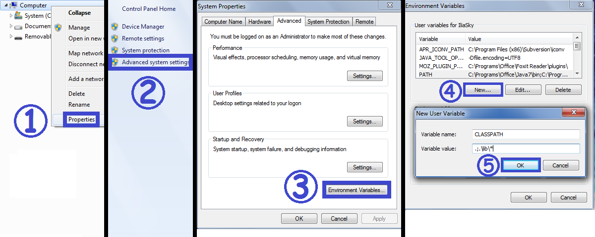
Пътят накрая би трябвало да съдържа неща подобни на:

C:\Programs\Office\MongoDB\bin;C:\Users\IliaSky\AppData\Roaming\npm;C:\Programs\Office\nodejs;

Втори начин - пишете целия път към командата
Тоест вместо да пишете mongod пишете C:\Programs\Office\MongoDB\bin\mongod
Повторно пускане на сървъра:

За да пуснете сървъра след успешната инсталация ви трябват само 2 неща:

- Отворена конзола, на която изпълнявате командата
  - mongod --dbpath PATH_TO_DATABASE_DIR
- Втора конзола, на която отишли в папката на сървъра сте изпълнили командата
  - coffee server.coffee

